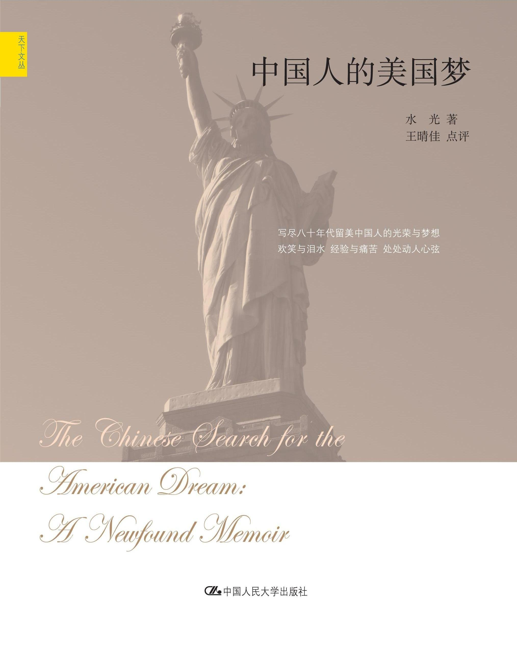
中国人的美国梦纪实/文化评论
ISBN 978-7-300-14081-0
著者：水光/王晴佳
开本：16开
出版时间：2011年8月
定价：32元
出版社：中国人民大学出版社

- 本书卖点
◆一部中国人留美外史
◆写尽八十年代留美中国人的光荣与梦想
◆欢笑与泪水 经验与痛苦 处处动人心弦
◆话题丰厚 眼光独到

◎ 读者定位
预备留学美国者 关心时事者 美国文化爱好者

◎ 关于作者
本书作者是一位八十年代留美的华裔学者，现执教于美国某知名高校。
点评者王晴佳，美国新泽西州罗文大学(Rowan University)历史系教授，北京大学历史系长江学者讲座教授，国际史学史、史学理论委员会理事兼秘书长。曾任美国宾夕法尼亚大学访问教授、普林斯顿高等研究院访问研究员。2008年起任Chinese Studies in History（M.E. Sharpe出版）主编，Storia della Storiografia杂志编委。主要研究兴趣为中外比较史学、史学理论与史学史，著有《西方的历史观念：从古希腊到现代》、《后现代与历史学：中西比较》（合著），以及A Global History of Modern Historiography（北京大学出版社2011年中文版）等书。

◎ 关于本书
本书是一位八十年代留学美国，后留美执教的知名学者的回忆，为读者留下了一份翔实的历史记录，涉及那一代中国留美学生的喜怒哀乐，使本书不仅仅是期待留学美国的学子和家长的读物，也会让那些年龄稍长、包括已经“海归”的人士以及所有对八九十年代有所回味的国人产生兴趣。加上王晴佳教授妙趣横生的点评，在时光隧道今昔交错，让人由此熟悉中国人在美国的光荣与梦想，见证他们的艰辛与奋斗，不失为当代中国人体验美国的趣味读本。
◎ 作者心声
当今留美的学生，也许会比他们的前辈，在留学的过程中，多一些准备、多一份了解。但要说他们到了美国以后，不再经历“文化冲击”(culture shock)，那也显然是一种过于夸张、一相情愿的说法，因为与事实不符。换句话说，中西之间文化的差异，将会始终存在，无可回避。本书无疑有“预防针”的功效，可以为向往美国以及初到美国者提供一份切实的经验之谈。

既然留学生连语言一关都难过，何谈其它？其实，我在此只想以此强调学好语言的重要，而不是为了浇灭国内青年学生留学美国的热情。这儿仅举一例。美国仅次于微软公司（Microsoft）的电脑软件公司——“电脑联合公司”（Computer Associates）总裁是一位出身于上海的华人王嘉廉 (Charles Wang)。据说王在一处华人集会演讲时，避而不谈他如何钻研电脑的经验，而是强调他对英语的掌握如何帮助了他创办公司的成功。看来作为移民的王嘉廉，在提高英语方面，也吃了不少苦头，可谓经验之谈。

异国婚姻作为一条在美落户的“蹊径”，不少留学生愿意作一尝试，特别是那些单身的未婚者和离婚者。当然，我在此并不想说那时与美国人结婚的人，都是为了这一目的。人世间的婚恋结合，原因多样，双方之间能否产生爱情，自然是很重要的。但爱情的培植，方法也很多样。把调整身份作为培植爱情的目的，也无可非议。对许多人来说，对于异国异性的新奇而自然产生的好感，本身生活和生理的需要，加上为获得合法身份的急切心情，常常是与美国人通婚的动力。但能否获得美满的爱情，则另当别论。

“顾不上型”在男留学生的表现为，他们在求学期间，一门心思追求学问，加上身边女同胞很少，也就不再操心，总想着自己找到工作，取得身份以后，自然会有办法。殊不料一旦踏上工作岗位，身边的同事大都是已经成婚的人，而且美国当地人居多，与女人接触的机会更少。因此一拖再拖。他们在美国已经生活了多年，自然而然地习惯了美国的生活方式，因此对回国寻找女友，兴趣也不高，认为这些女子，对美国了解太少，娶来以后一切都得从头来起，而且还不知她最终是否能适应美国的生活。多一事不如少一事，于是也就搁下了。加上美国的生活，要简单可以非常简单，出门有车，洗衣洗碗有机器代劳，自己照顾自己的生活，十分容易。一旦形成一种单身生活的模式，要想改变，也难了。

实际上，在留学美国的中国人中间，真正坚守岗位的，多年之后仍在本专业继续耕耘的，实在很少。许多人在临近毕业的前夕，看到在大学任教的前景如此暗淡，马上利用所余下的一点奖学金，改读了一个别的专业，匆匆拿一个硕士学位，然后登上工作岗位，挤进中产阶级的行列，既能应付国内父老乡亲对自己的殷切期望，又能满足自己利用有限的时间、有限的英语、甚至有限的专业知识而立足美国的愿望。试想一下，许多来美留学的学生，常常在踏上北美大陆的三四年后，便能获得一个学位，挣上一份年薪四万左右的工资。他们的语言水平和对美国社会的了解，自然是十分欠缺的。但他们“成功”的关键是懂得如何扬长避短，利用自己的优势，尽快找到能迅速开发自己事业的捷径。
◎ 简要目录
第一章 登陆
1.起飞 2.整装 3.进关 4.转车 5.安顿
第二章 发奋
1.“过关”？ 2.吃苦 3.拼搏 4.作文
第三章 择偶
1.蹊径 2.阳衰？ 3.相亲 4.“贵族”
第四章 求业
1.谋生 2.跑堂 3.鸡肋 4.转业
第五章 “龙种”
1.惊喜 2.“大家” 3.“叛逆”？4.沟通
第六章 探亲
1.上?下? 2.观念 3.圄（寓）居
第七章 置产
1.公/私 2.“艺术” 3.“美梦” 4.养房
第八章 婚变
1.分居 2.挑战 3.错位 4.死水
第九章 发财
1.动产 2.投资 3.冒险 4.赌博
第十章 立足
1.失落 2.失望 3.失误?

- 建议上架
纪实/文化评论/留学美国

- 延伸阅读天下文丛
寻找香格里拉 沈卫荣 著
读书人站起来 许纪霖 著
中国人的美国梦 水 光 著 王晴佳 点评
文人还会被尊敬吗？ 雷 颐 著
秦汉文化风景 王子今 著
海德堡笔记 张清华 著
历史，给你一个制高点 刘志琴 著
史潮与学风 李伯重 著

